Приложение

к границам территории памятника природы регионального значения «Озеро Келейное»
СХЕМА
границ территории памятника природы регионального значения
«Озеро Келейное»
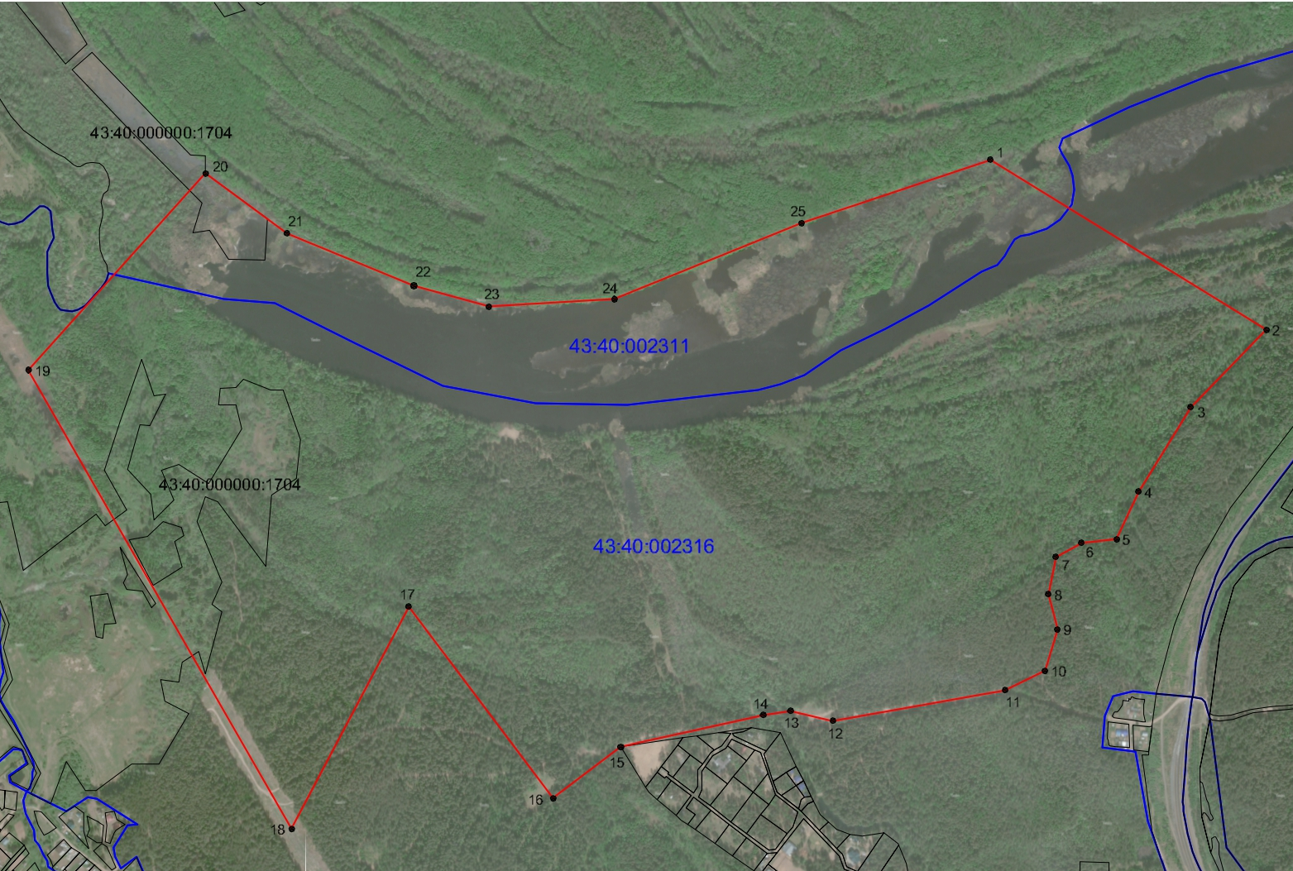
Условные обозначения
____ | Границы территории памятника природы регионального значения  «Озеро Келейное»
• 1 | Номер поворотной точки
____________

